**ΚΙΝΗΤΙΚΗ ΘΕΩΡΙΑ ΑΕΡΙΩΝ**

**1. (16111)** Ένα παιδί κρατάει στο χέρι του ένα μπαλόνι γεμάτο ήλιο που καταλαμβάνει όγκο 4 L (σε πίεση 1 atm και θερμοκρασία 27 °C). Το μπαλόνι με κάποιο τρόπο ανεβαίνει σε τέτοιο ύψος που η πίεση της ατμόσφαιρας είναι 0,25 atm και η θερμοκρασία -23 °C.

**A.** Να επιλέξετε τη σωστή απάντηση.

Αν μπορούσε το παιδί να δει το μπαλόνι τότε θα διαπίστωνε ότι

**α.** ο όγκος του αυξήθηκε; **β.** ο όγκος του μειώθηκε; **γ.** ο όγκος του έμεινε αμετάβλητος;

**Β.** Να αιτιολογήσετε την επιλογή σας.

**2. (16112)** Ορισμένη ποσότητα ιδανικού αερίου που βρίσκεται σε κυλινδρικό δοχείο, υφίσταται ισόθερμη αντιστρεπτή συμπίεση.

**A.** Συμπληρώστε τις φράσεις με μια από τις επιλογές «μειώνεται», «αυξάνεται», «δεν αλλάζει»

**α.** η μάζα του ……………………………………..

**β.** η πίεση του ……………………………………..

**γ.** ο όγκος του ……………………………………..

**δ.** η πυκνότητά του ……………………………………..

**ε.** ο αριθμός των μορίων του αερίου ……………………………………..

**στ.** η απόσταση μεταξύ των μορίων ……………………………………..

**Β.** Αιτιολογήστε τις απαντήσεις σας.

**3. (16115)** Διαθέτουμε ορισμένη ποσότητα ιδανικού αερίου το οποίο βρίσκεται αρχικά σε απόλυτη θερμοκρασία *Τ.* Αν τετραπλασιαστεί ταυτόχρονα η πίεση και ο όγκος του αερίου (χωρίς να μεταβληθεί η ποσότητα του), τότε η απόλυτη θερμοκρασία του

**α.** θα παραμείνει σταθερή. **β.**  θα τετραπλασιαστεί. **γ.**  θα δεκαεξαπλασιαστεί.

**Α.**  Να επιλέξετε τη σωστή απάντηση.

**Β.**  Να αιτιολογήσετε την απάντηση σας.

**4. (16116)** Δίνεται το διπλανό διάγραμμα το οποίο απεικονίζει μια μεταβολή ιδανικού αερίου.

**Α.** Να επιλέξετε τη σωστή απάντηση.

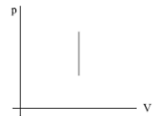

Ποια από τις πιο κάτω πειραματικές διατάξεις μπορεί να εκτελέσει μια μεταβολή σαν αυτή που παριστάνεται στο διάγραμμα;

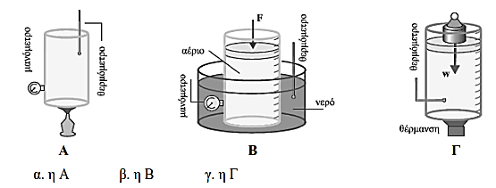

**α.**  η Α. **β.** η Β. **γ.** η Γ.

**Β.**  Να αιτιολογήσετε της απάντηση σας.

**5. (16119)** Ορισμένη ποσότητα ιδανικού αερίου περιέχεται σε δοχείο σταθερού όγκου, υπό σταθερή πίεση *p*1*·* Εάν αφαιρέσουμε τη μισή ποσότητα του αερίου από το δοχείο και θεωρηθεί ότι η μέση κινητική ενέργεια των μορίων του αερίου διατηρηθεί σταθερή, η πίεση στο εσωτερικό του δοχείου θα γίνει

**α.** *p*2 *= p*1/2. **β.**  *p*2 *= p*1. **γ.**  *p*2 = 2*p*1.

**Α.**  Να επιλέξετε τη σωστή απάντηση.

**Β.**  Να δικαιολογήσετε την επιλογή σας .

**6. (16121)** Κατακόρυφο κυλινδρικό δοχείο έχει τη μία του βάση ακλόνητη ενώ η άλλη φράσσεται με έμβολο βάρους *w* και επιφάνειας *Α* που μπορεί να κινείται χωρίς τριβές. Στο δοχείο προστίθεται ορισμένη ποσότητα αερίου και κατόπιν τοποθετείται με το κινούμενο έμβολο προς τα κάτω, όπως φαίνεται στο σχήμα. Το έμβολο ισορροπεί σε κάποια θέση.



Κατά την ισορροπία η πίεση του αερίου είναι

**α.**  ίση με την ατμοσφαιρική πίεση.

**β.** μεγαλύτερη από την ατμοσφαιρική πίεση.

**γ.** μικρότερη από την ατμοσφαιρική πίεση.

**Α.**  Να επιλέξετε τη σωστή απάντηση.

**Β.**  Να αιτιολογήσετε την επιλογή σας .

**7. (16124)** Δύο αέρια που θεωρούνται ιδανικά, Ο2 μοριακής μάζας 32 g/mol και N2 μοριακής μάζας 28 g/mol βρίσκονται στην ίδια απόλυτη θερμοκρασία *Τ*. Ο λόγος των ενεργών ταχυτήτων των μορίων *υεν*(N2) / *υ*εν(O2) ισούται με:

**α.** **β.** **γ.** .



**Α.**  Να επιλέξετε τη σωστή απάντηση.

**Β.**  Να αιτιολογήσετε την επιλογή σας.

**8. (16128)** Δύο ποσότητες ιδανικού αερίου υφίστανται τις αντιστρεπτές μεταβολές που παριστάνονται στο διπλανό διάγραμμα.

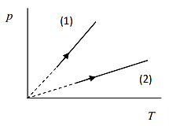

**Α.**  Να χαρακτηρίσετε τις μεταβολές.

Εάν για τους όγκους των δοχείων που περιέχουν

τα αέρια ισχύει *V*1 *= V*2, τότε για τις ποσότητες των

αερίων ισχύει:

**α.**  *n*1 *= n*2*.* **β.**  *n*1 *> n*2*.* **γ.**  *n*1 *< n*2*.*

**Β.**  Να επιλέξετε τη σωστή απάντηση.

**Γ.**  Να αιτιολογήσετε την επιλογή σας.

**9. (16138)** Μια ποσότητα ιδανικού αερίου βρίσκεται σε κατάσταση θερμοδυναμικής ισορροπίας. Τριπλασιάζουμε την πίεση του αερίου, διατηρώντας τον όγκο του σταθερό.

Για να επαναφέρουμε το αέριο στην αρχική του πίεση, διατηρώντας σταθερή τη θερμοκρασία του, πρέπει ο όγκος του να

**α.** τριπλασιαστεί. **β.** υποτριπλασιαστεί. **γ.** εξαπλασιαστεί.

**Α.**  Να επιλέξετε τη σωστή πρόταση.

**Β.**  Να αιτιολογήσετε την επιλογή σας.

**10. (16139)** Από τα παρακάτω τρία διαγράμματα

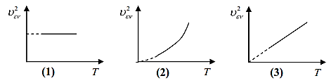

αυτό που παριστάνει σωστά τη σχέση του τετραγώνου της ενεργού ταχύτητας των μορίων μιας ποσότητας ιδανικού αερίου ( ), σε συνάρτηση με την απόλυτη θερμοκρασία του αερίου(*Τ*), είναι το



**α.** διάγραμμα (1). **β.** διάγραμμα (2). **γ.** διάγραμμα (3).

**Α.**  Να επιλέξετε τη σωστή πρόταση.

**Β.**  Να αιτιολογήσετε την επιλογή σας.

**11. (16143)** Ορισμένη ποσότητα ιδανικού αερίου βρίσκεται μέσα σε δοχείο σταθερού όγκου σε κατάσταση θερμοδυναμικής ισορροπίας, με απόλυτη θερμοκρασία *Τ*1 και πίεση *p*1*.* Τριπλασιάζουμε την απόλυτη θερμοκρασία *Τ*1 του αερίου.

Στη νέα κατάσταση θερμοδυναμικής ισορροπίας του αερίου, για τη πίεσή του *p2,* θα ισχύει:

**α.** *p*2 *=* *p*1/3. **β.** *p*2 *= p*1*.*  **γ.** *p*2 *= 3p*1.

**Α.**  Να επιλέξετε τη σωστή απάντηση.

**Β.**  Να αιτιολογήσετε την επιλογή σας.

**12. (16144)** Ένα δοχείο σταθερού όγκου περιέχει ορισμένη ποσότητα αερίου υδρογόνου (το οποίο θεωρείται ιδανικό), το οποίο βρίσκεται στην κατάσταση θερμοδυναμικής ισορροπίας (1), με απόλυτη θερμοκρασία *Τ*1*,* πίεση *p*1 και ενεργό ταχύτητα των μορίων του *υ*εν,1. Η ποσότητα

του υδρογόνου παραμένει στο δοχείο σταθερού όγκου και μεταβαίνει αντιστρεπτά στην κατάσταση θερμοδυναμικής ισορροπίας (2) με τον εξής τρόπο:

Αυξάνουμε την απόλυτη θερμοκρασία του αερίου στην τιμή *Τ*2*,* έτσι ώστε η πίεσή του να τετραπλασιαστεί και η ενεργός ταχύτητα των μορίων του να γίνει *υ*εν,2.

**Α.**  Να επιλέξετε τη σωστή απάντηση.

Ο λόγος των ενεργών ταχυτήτων των μορίων του υδρογόνου στις καταστάσεις θερμοδυναμικής ισορροπίας (1) και (2), είναι ίσος με



**α.** 2. **β.**1/2*.*  **γ.**.



**Β.**  Να αιτιολογήσετε την επιλογή σας.

**13. (16146)** Μια ποσότητα ιδανικού αερίου βρίσκεται σε κατάσταση θερμοδυναμικής ισορροπίας, καταλαμβάνει όγκο *V,* έχει απόλυτη θερμοκρασία *Τ,* ενώ βρίσκεται υπό πίεση *p.*

Διπλασιάζουμε τον όγκο της ποσότητας αυτής ενώ ταυτόχρονα τετραπλασιάζουμε την πίεση της. Στην νέα κατάσταση θερμοδυναμικής ισορροπίας το αέριο θα έχει απόλυτη θερμοκρασία

**α.** *Τ*' = 4*Τ*. **β.***Τ'* = 8*Τ*. **γ.** *Τ*’= 2*Τ*.

**Α.**  Να επιλέξετε τη σωστή απάντηση.

**Β.**  Να αιτιολογήσετε την επιλογή σας.

**14. (16147)** Δύο ποσότητες ιδανικών αερίων με αριθμό γραμμομορίων *n*1 και *n*2 αντίστοιχα, βρίσκονται σε δύο δοχεία ίδιου όγκου *V*1 *= V*2 *= V.* Τα δύο αέρια εκτελούν τις αντιστρεπτές ισόχωρες μεταβολές (1) και (2) που φαίνονται στο διάγραμμα.

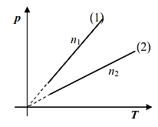

Για τον αριθμό γραμμομορίων των δύο αερίων ισχύει:

**α.** *n*1 > *n*2. **β.** *n1 < n*2. **γ.** *n*1*= n*2.

**Α.** Να επιλέξετε τη σωστή απάντηση.

**Β.**  Να αιτιολογήσετε την επιλογή σας.

**15. (16148)** Ένα δοχείο σταθερού όγκου *V* περιέχει ποσότητα ιδανικού αερίου. Η πίεση του ιδανικού αερίου είναι *p*1 και η απόλυτη θερμοκρασία του είναι *Τ*1. Ας ονομάσουμε Κ1τη μέση κινητική ενέργεια των μορίων του αερίου αυτού. Διπλασιάζουμε την πίεση του ιδανικού αερίου. Τότε η μέση κινητική ενέργεια των μορίων του αερίου γίνεται Κ2.



**Α.**  Να επιλέξετε τη σωστή απάντηση.

Ο λόγος Κ2 / Κ1 είναι ίσος με



**α.** 4. **β.** 2. **γ.** 1.

**Β.**  Να αιτιολογήσετε την επιλογή σας.

**16. (16150)** Κάποια ημέρα η απόλυτη θερμοκρασία του αέρα είναι *T*1και η ατμοσφαιρική πίεση  *p*1.Ένα δωμάτιο έχει αρχικά ένα τζάμι του ανοιχτό και επικοινωνεί με το περιβάλλον. Το τζάμι έχει εμβαδόν *Α*.

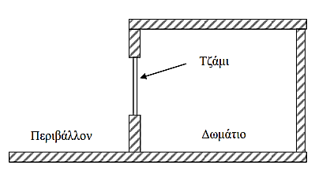

Κλείνουμε το τζάμι και το δωμάτιο είναι πλέον αεροστεγώς κλεισμένο. Θερμαίνουμε με ηλεκτρική θερμάστρα το δωμάτιο και η θερμοκρασία του γίνεται *Τ*2 =1,5*Τ*1. Θεωρούμε ότι ο αέρας είναι ιδανικό αέριο.

Το μέτρο της συνισταμένης δύναμης, στην οριζόντια διεύθυνση, που ασκείται τότε στο τζάμι από τον αέρα στο περιβάλλον και τον αέρα μέσα στο δωμάτιο είναι

**α.** Σ*F* = 0,5*p*1*A*.**β.** Σ*F* = *p*1*A*. **γ.** Σ*F* = 1,5*p*1*A*.

**Α.**  Να επιλέξετε τη σωστή απάντηση.

**Β.**  Να αιτιολογήσετε την επιλογή σας.

**17. (16152)** Ορισμένη ποσότητα ιδανικού αερίου υφίσταται ισοβαρή θέρμανση από την κατάσταση Α στην κατάσταση Β.

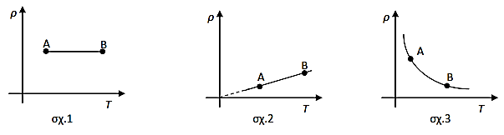

Η γραφική παράσταση της πυκνότητας *ρ* του ιδανικού αερίου σε συνάρτηση με την θερμοκρασία *Τ* γι’ αυτή την μεταβολή απεικονίζεται

**α.** στο σχ.1. **β.** στο σχ.2. **γ.** στο σχ.3.

**Α.**  Να επιλέξετε τη σωστή απάντηση.

**Β.**  Να αιτιολογήσετε την επιλογή σας.

**18. (16161)** Μία ομάδα μαθητών θέλουν να θερμάνουν στο εργαστήριο Φυσικής ορισμένη ποσότητα αερίου, που συμπεριφέρεται ως ιδανικό σε συνθήκες ενός πειράματος που πραγματοποιούν. Η θέρμανση μπορεί να επιτευχθεί αν το αέριο υποβληθεί στην παρακάτω μεταβολή:

**α.** Ισόθερμη εκτόνωση.

**β.** Μείωση όγκου υπό σταθερή πίεση.

**γ.** Αύξηση όγκου υπό σταθερή πίεση.

**Α**. Να επιλέξτε τη σωστή απάντηση.

**Β.**  Να δικαιολογήσετε την επιλογή σας.

**19. (16163)** Στα εργαστήριο φυσικής του Λυκείου κατά την πειραματική μελέτη των νόμων των αερίων, οι μαθητές πήραν μετρήσεις πίεσης και θερμοκρασίας για ορισμένη μάζα αερίου και δημιούργησαν το πιο κάτω γράφημα αφού πρώτα αποτύπωσαν τις μετρήσεις και χάραξαν την βέλτιστη ευθεία.

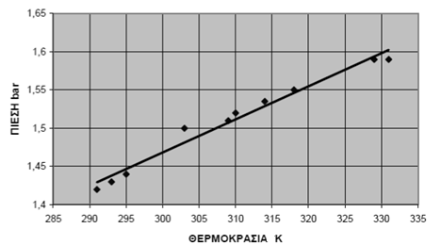

**Α.**  Η κλίση της πειραματικής ευθείας είναι:

**α.** bar/K. **β.** 0,044 bar/K. **γ.** 225 bar/K.



**Β.**  Να δικαιολογήσετε την απάντησή σας

**20. (16173)** Στο διάγραμμα *p* - *V* του σχήματος, οι καμπύλες (1) και (2) αντιστοιχούν στις ισόθερμες μεταβολές δύο αερίων που πραγματοποιούνται στην ίδια θερμοκρασία *T.*

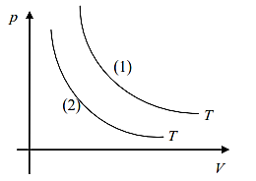

Αν *n*1 και *n*2 οι ποσότητες των δύο αερίων, τότε ισχύει:

**α.**  *n*1> *n*2. **β.** *n*2> *n*1. **γ.**  *n*2= *n*1.

**Α.**  Να επιλέξετε τη σωστή απάντηση

**Β.**  Να δικαιολογήσετε την επιλογή σας.

**21. (16179)** Δύο δοχεία όγκων *V*1 *= V* και *V2 =* 5*V* αντίστοιχα, περιέχουν τον ίδιο αριθμό μορίων του ίδιου ιδανικού αερίου που βρίσκεται σε κατάσταση θερμοδυναμικής ισορροπίας. Αν οι θερμοκρασίες είναι αντίστοιχα *Τ*1 *= Τ* και *Τ*2 *=* 10*Τ*, η σχέση των πιέσεών τους είναι:

**α.**  *p*1 = *p*2. **β.**  *p*1 =2*p*2. **γ.** *p*1 = *p*2/2.

**Α.**  Επιλέξτε τη σωστή απάντηση.

**Β.**  Αιτιολογήστε την απάντησή σας.

**22. (16179)** Ορισμένη ποσότητα ιδανικού αερίου ψύχεται υπό σταθερή πίεση.

Η πυκνότητα του αερίου

**α.** μένει σταθερή. **β.** αυξάνεται. **γ.** μειώνεται.

**Α.**  Επιλέξτε τη σωστή απάντηση.

**Β.**  Αιτιολογήστε την απάντησή σας.

**23. (16180)** Δύο ποσότητες ιδανικών αερίων με αριθμό γραμμομορίων *η*1 και *η*2 αντίστοιχα, για τους οποίους ισχύει *η*1*< n*2 βρίσκονται σε δοχεία Δ1 και Δ2 και εκτελούν ισόχωρες αντιστρεπτές μεταβολές.

**Α.** Ποιο από τα παρακάτω διαγράμματα αναπαριστά σωστά την παραπάνω πρόταση;

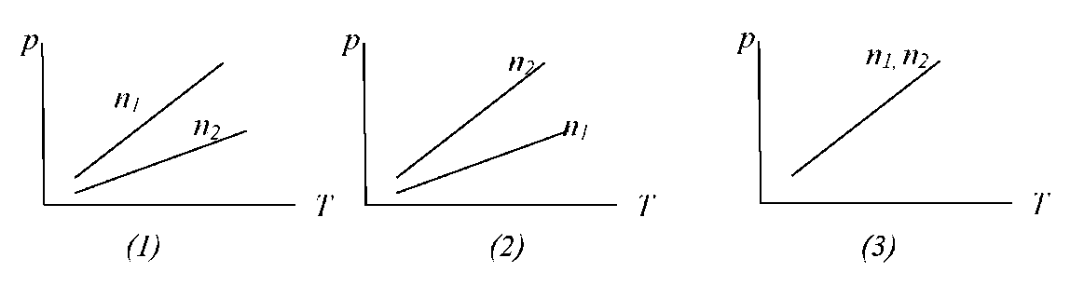

**α.** το (1).  **β.** το (2). **γ.** το (3).

**Β.**  Να αιτιολογήσετε την επιλογή σας.

**24. (16180)** Ορισμένη ποσότητα μονοατομικού αερίου εκτελεί ισοβαρή εκτόνωση. Η ενεργός ταχύτητα των μορίων του

**α.** μένει ίδια. **β.** αυξάνεται. **γ.** ελαττώνεται.

**Α.**  Να επιλέξετε την σωστή απάντηση.

**Β.**  Να αιτιολογήσετε την επιλογή σας.

**25. (16181)** Αν κατακόρυφο δοχείο κλείνεται με έμβολο βάρους *Β* και διατομής *Α*, το οποίο μπορεί να κινείται χωρίς τριβές, ενώ περιέχει αέριο σε κατάσταση θερμοδυναμικής ισορροπίας,

**Α.** τότε η πίεση του αερίου θα εκφράζεται από τη σχέση:

**α.** *p* = ..........., αν το δοχείο είναι κατακόρυφο με τη βάση του προς τα κάτω.

**β.**  *p* = ..........., αν το δοχείο είναι κατακόρυφο με τη βάση του προς τα πάνω.

**Β.**  Να αιτιολογήσετε τις απαντήσεις σας.

Δίνεται ότι η ατμοσφαιρική πίεση στο χώρο που βρίσκεται το κυλινδρικό δοχείο είναι *p*atm.

**26. (16183)** Η αρχική θερμοκρασία μιας ποσότητας ιδανικού αερίου, το οποίο είναι κλεισμένο σε δοχείο σταθερού όγκου, είναι *θ*1=102 οC. Όταν αυξηθεί η θερμοκρασία του, παρατηρούμε ότι η πίεσή του αυξάνεται κατά 40%.

Η τελική θερμοκρασία του αερίου θα είναι

**α.** *θ*2 = 252 οC.  **β.** *θ*2 = 352 οC. **γ.** *θ*2 = 152 οC

**Α.** Να επιλέξετε τη σωστή απάντηση.

**Β.** Να αιτιολογήσετε την επιλογή σας.

**27. (16185)** Στο διάγραμμα *p - Τ* του σχήματος απεικονίζονται οι τρεις μεταβολές ενός αντιστρεπτού κύκλου που υφίσταται ορισμένη ποσότητα ιδανικού αερίου:

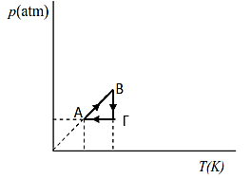

**Α.**  Να αντιστοιχίσετε τις μεταβολές που αναγράφονται στη στήλη Α με τους χαρακτηρισμούς τωνμεταβολών της στήλης Β.

|  |  |
| --- | --- |
| **ΣΤΗΛΗ Α** | **ΣΤΗΛΗ Β** |
| 1. ΑΒ | α. Ισόχωρη θέρμανση |
| 2. ΒΓ | β. Ισοβαρής ψύξη |
| 3. ΓΑ | γ. Ισόθερμη εκτόνωση |
|  | δ. Ισοβαρής θέρμανση |

**Β.**  Να δικαιολογήσετε τις επιλογές σας.

**28. (16188)** Τετραπλασιάζουμε την πίεση ορισμένης ποσότητας ιδανικού αερίου διατηρώντας σταθερή την πυκνότητά του.

Η απόλυτη θερμοκρασία του αερίου θα

**α.** Διπλασιαστεί. **β.** Τετραπλασιαστεί. **γ.** Υποδιπλασιαστεί.

**Α.**  Να επιλέξετε τη σωστή απάντηση.

**Β.**  Να δικαιολογήσετε την επιλογή σας.

**29. (16190)** Σε δύο δοχεία (1) και (2) ίδιου όγκου περιέχονται ποσότητες ιδανικού αερίου *n*1 και *n*2, αντίστοιχα. Διατηρώντας σταθερό τον όγκο κάθε δοχείου μεταβάλλουμε τη θερμοκρασία οπότε οι μεταβολές της πίεσης φαίνονται στο παρακάτω διάγραμμα *p* - *Τ* και για τα δύο δοχεία.

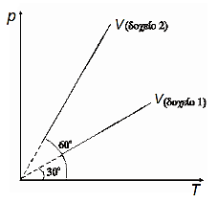

Για τον αριθμό των mol *n*1  στο δοχείο 1 και τον αριθμό των mol *n*2 στο δοχείο 2 ισχύει:

**α.**  *n*1= 2*n*2. **β.**  *n*1 = *n*2. **γ.** 3*n*1 = *n*2.

**Α**. Να επιλέξετε τη σωστή απάντηση.

**Β.**  Να δικαιολογήσετε την επιλογή σας.

**30. (16197)** Ορισμένη ποσότητα ιδανικού αερίου μεταβαίνει μέσω αντιστρεπτής μεταβολής από όγκο *V*0 σε διπλάσιο όγκο. Η μεταβολή αυτή, η οποία οδηγεί στο διπλασιασμό του όγκου, μπορεί να είναι είτε ισόθερμη, είτε ισοβαρής.

**Α.**  Να επιλέξετε τη σωστή πρόταση.

**α.** Το έργο στην ισόθερμη είναι ίσο με το έργο στην ισοβαρή.

**β.** Το έργο στην ισόθερμη είναι μικρότερο από το έργο στην ισοβαρή.

**γ.** Το έργο στην ισόθερμη είναι μεγαλύτερο από το έργο στην ισοβαρή.

**Β.**  Να δικαιολογήσετε την επιλογή σας.

**31. (16199)** «Η εσωτερική ενέργεια ενός αερίου οφείλεται μόνο στην κίνηση των μορίων του αερίου και είναι ίση με το άθροισμα των κινητικών ενεργειών των μορίων του». Η πρόταση αυτή ισχύει:

**α.** Μόνο για τα πραγματικά αέρια.

**β.** Μόνο για τα ιδανικά αέρια.

**γ.** Και για τα πραγματικά αέρια και για τα ιδανικά αέρια.

**Α.**  Να επιλέξετε τη σωστή πρόταση.

**Β**. Να δικαιολογήσετε την επιλογή σας.

**32. (16200)** Ορισμένη ποσότητα ιδανικού αερίου υφίσταται αντιστρεπτή μεταβολή που περιγράφεται από το παρακάτω διάγραμμα πυκνότητας (*ρ*) σε συνάρτηση με την απόλυτη θερμοκρασία (*Τ*).

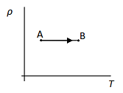

**Α.**  Να επιλέξετε τη σωστή πρόταση.

Κατά τη διάρκεια της μεταβολής

**α.** το αέριο απορροφά θερμότητα από το περιβάλλον.

**β.** το αέριο αποδίδει θερμότητα στο περιβάλλον.

**γ.** το αέριο δεν ανταλλάσσει θερμότητα με το περιβάλλον.

**Β.**  Να αιτιολογήσετε την επιλογή σας.

**33. (16203)** Δύο ποσότητες ιδανικών αερίων με αριθμό γραμμομορίων *η*Α και *η*Β με *n*A *< n*B υποβάλλονται σε ισόχωρη θέρμανση υπό ίσους όγκους *V*A *= V*B*.*

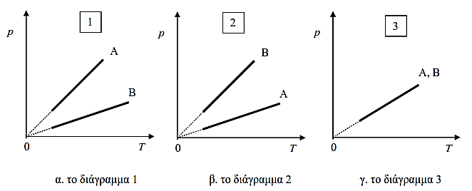

**Α.** Να επιλέξετε τη σωστή απάντηση.

Το κοινό διάγραμμα  *p* -*T* που παριστάνει τις μεταβολές που υφίστανται τα δύο αέρια θα είναι

**α.** το διάγραμμα 1. **β.** το διάγραμμα 2. **γ.** το διάγραμμα 3.

**Β.**  Να αιτιολογήσετε την επιλογή σας.

**34. (16204)** Το κοινό διάγραμμα όγκου - απόλυτης θερμοκρασίας (*V* - *T*) δύο ποσοτήτων ιδανικού αερίου *η*Α και *η*Β για τις οποίες ισχύει *n*A = *n*B, δίνεται στο διπλανό σχήμα.

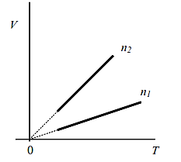

Για τις σταθερές πιέσεις  *p*Α και *p*Β υπό τις οποίες τα αέρια πραγματοποιούν τις αντιστρεπτές μεταβολές (Α) και (Β) ισχύει:

**α.**  *p*Α *< p*Β. **β.** *p*Α *> p*β. **γ.** *p*A *= p*β.

**Α.**  Να επιλέξετε τη σωστή απάντηση.

**Β.**  Να αιτιολογήσετε την επιλογή σας.

**35. (16205)** Δύο ποσότητες ιδανικών αερίων με αριθμό γραμμομορίων *n*1 και *n*2 αντίστοιχα, εκτελούν ισοβαρή μεταβολή στην ίδια πίεση. Στο παρακάτω διάγραμμα *V* - *T* παριστάνεται η μεταβολή της κάθε ποσότητας αερίου.

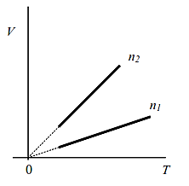

Με βάση το διάγραμμα, για τους αριθμούς των γραμμομορίων *n*1 και *n*2  ισχύει:

**α.** *n*1*> n*2. **β.** *n*1 = *n*2.  **γ.**  *n*1 *< n*2.

**Α.**  Να επιλέξετε τη σωστή απάντηση.

**Β.**  Να αιτιολογήσετε την επιλογή σας.